Земельные участки для строительства объектов
розничной торговли в г. Вилейке
с аукциона на право заключения договора аренды
№ п/п | Адрес (место) расположения земельного участка | Кадастровый номер зем.уч-ка | площадь зем. участка, га | Срок аренды зем.уч-ка | Кадастровая стоимость зем. участка,1м2/руб. | Начальная стоимость земельного участка, руб
1 | г. Вилейка ул.Кривичская,40 | 621350100002000299 | 0,2557 | 50 лет | 17,45 | 5577,46
2 | г. Вилейка ул.Городищенская | 621350100002000264 | 0,8772 | 50 лет | 17,45 | 19133,93
3 | г. Вилейка ул.1 Мая | 621350100007002385 | 0,0091 | 10 лет | 23,16 | 52,69
4 | г. Вилейка ул.Чапаева | 621350100007002079 | 0,001 | 10 лет | 35,7 | 8,93
5 | г. Вилейка ул.Незалежности | 621350100007002132 | 0,0053 | 10 лет | 32,71 | 43,34
6 | г. Вилейка ул.Незалежности | 621350100007002139 | 0,0033 | 10 лет | 32,71 | 26,99
Начальник отдела землеустройства
Вилейского райисполкома С.В.Атрощик
80177155099
80177154772

Схема размещения земельных участков для строительства объектов розничной торговли в г.Вилейке
Ул.Кривичская,40
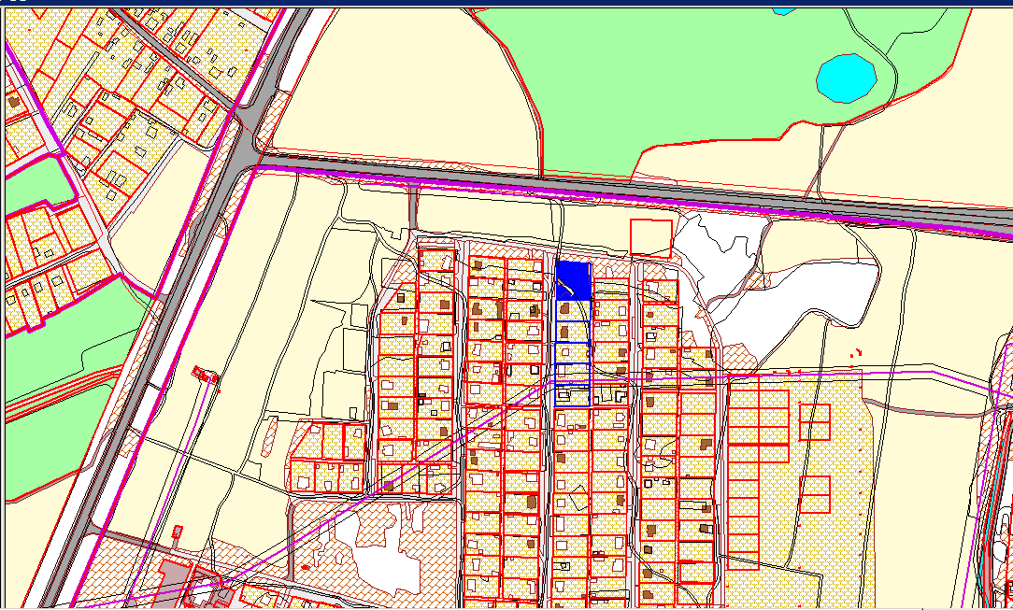

Ул.Городищенская
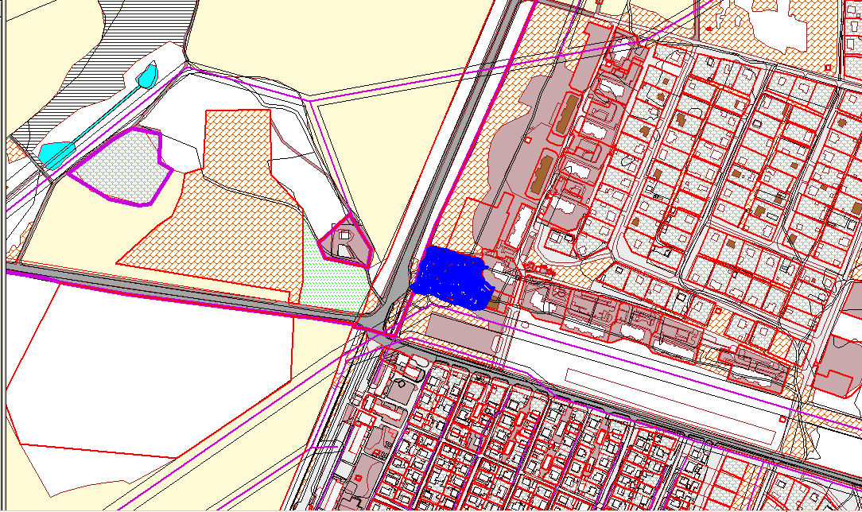

Ул. 1 Мая

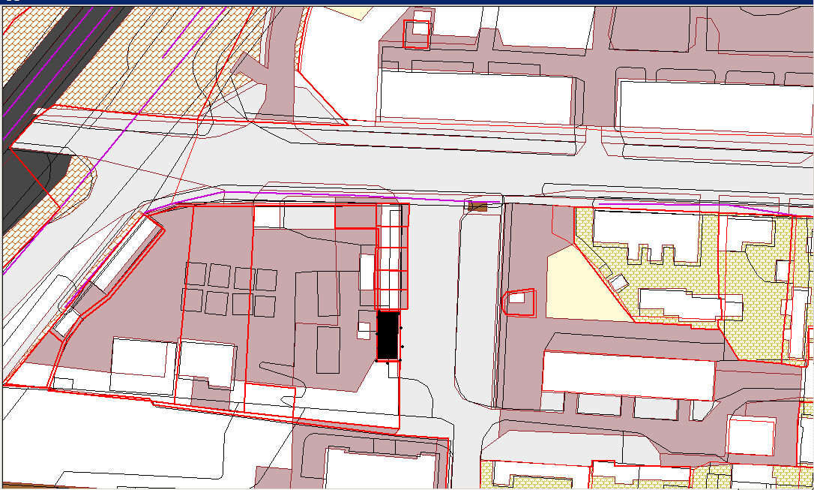

Ул.Чапаева

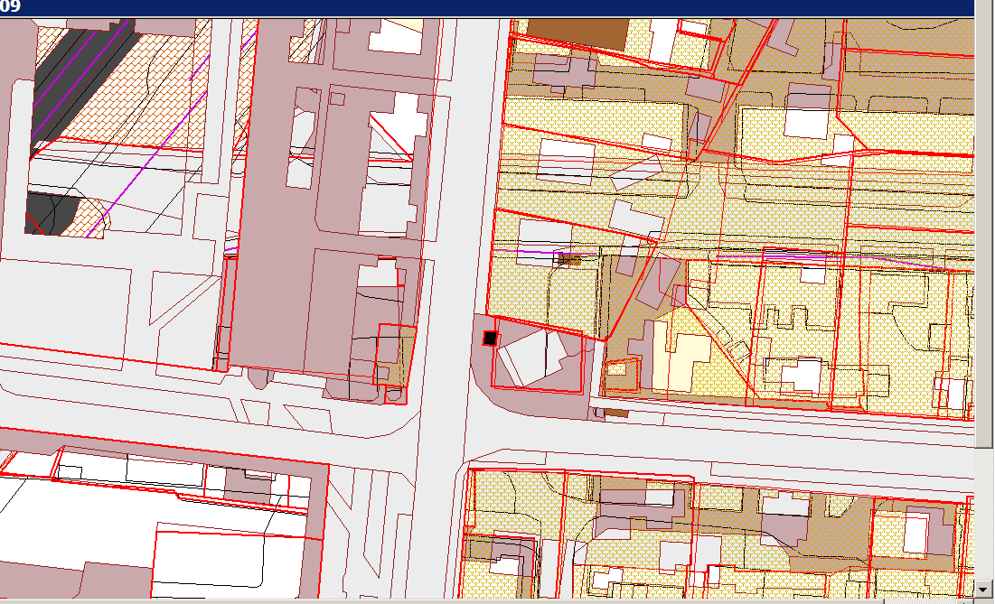

Ул. Незалежности

